Об установлении публичного сервитута
по ул.Горьковское Шоссе Кировского района г.Казани

- Установить публичный сервитут согласно приложениям №1, 2 к настоящему постановлению:
  - характеристика устанавливаемого публичного сервитута:
- площадь сферы действия – 24 кв.м;
- кадастровый номер обременяемого земельного участка – 16:50:090402:29;
- местоположение: г.Казань, Кировский район, ул.Горьковское Шоссе;
- цель установления: эксплуатация объекта электросетевого хозяйства – комплектной трансформаторной подстанции местного значения КТП-642;
- срок установления: 49 лет;
1.2. заявитель: АО «Сетевая компания»;
  - основания установления: обращение заявителя, глава V.7 Земельного кодекса Российской Федерации, статья 39.37 Земельного кодекса Российской Федерации, статья 3.6 Федерального закона от 25.10.2001 №137-ФЗ «О введении в действие Земельного кодекса Российской Федерации», постановление Правительства Российской Федерации от 24.02.2009 №160 «О порядке установления охранных зон объектов электросетевого хозяйства и особых условий использования земельных участков, расположенных в границах таких зон», Генеральный план городского округа Казань, утвержденный решением Казанской городской Думы от 28.02.2020 №5-38, право собственности зарегистрировано на трансформаторную подстанцию местного значения КТП-642 (№16-50.3-23.2001-1288.3 от 26.12.2001).
2. Поручить МБУ «Институт развития города Казани» обратиться в Управление Федеральной службы государственной регистрации, кадастра и картографии по Республике Татарстан для внесения соответствующих сведений о сфере действия публичного сервитута в границах согласно приложениям №1, 2 к настоящему постановлению и государственной регистрации публичного сервитута.
3. Установить, что срок, в течение которого использование земельного участка в соответствии с его разрешенным использованием будет невозможно или существенно затруднено в связи с осуществлением сервитута, соответствует сроку публичного сервитута, указанному в пункте 1 настоящего постановления.
4. Опубликовать настоящее постановление, за исключением приложения №2 к настоящему постановлению (материал для служебного пользования), в сетевом издании «Муниципальные правовые акты и иная официальная информация» (www.docskzn.ru) и разместить его на официальном портале органов местного самоуправления города Казани (www.kzn.ru) и на официальном портале правовой информации Республики Татарстан (www.pravo.tatarstan.ru).
5. Установить, что настоящее постановление вступает в силу после официального опубликования в сетевом издании «Муниципальные правовые акты и иная официальная информация» (www.docskzn.ru).
6. Рекомендовать АО «Сетевая компания» привести земельный участок, указанный в подпункте 1.1 настоящего постановления, в состояние, пригодное для его использования в соответствии с видом разрешенного использования, в срок не позднее чем три месяца после завершения строительства, капитального или текущего ремонта, реконструкции, эксплуатации, консервации, сноса инженерного сооружения, для размещения которого был установлен публичный сервитут, или в случаях установления публичного сервитута в целях, предусмотренных пунктами 2, 5 статьи 39.37 Земельного кодекса Российской Федерации, после завершения на земельных участках деятельности, для обеспечения которой установлен публичный сервитут.
7. Контроль за исполнением настоящего постановления возложить на заместителя Руководителя Исполнительного комитета г.Казани Р.Р.Шафигуллина.

Руководитель Р.Г.Гафаров

Приложение №1

Утверждены постановлением
Исполнительного комитета
г.Казани
от_______________№______

Границы сферы действия публичного сервитута на часть земельного участка с кадастровым номером 16:50:090402:29

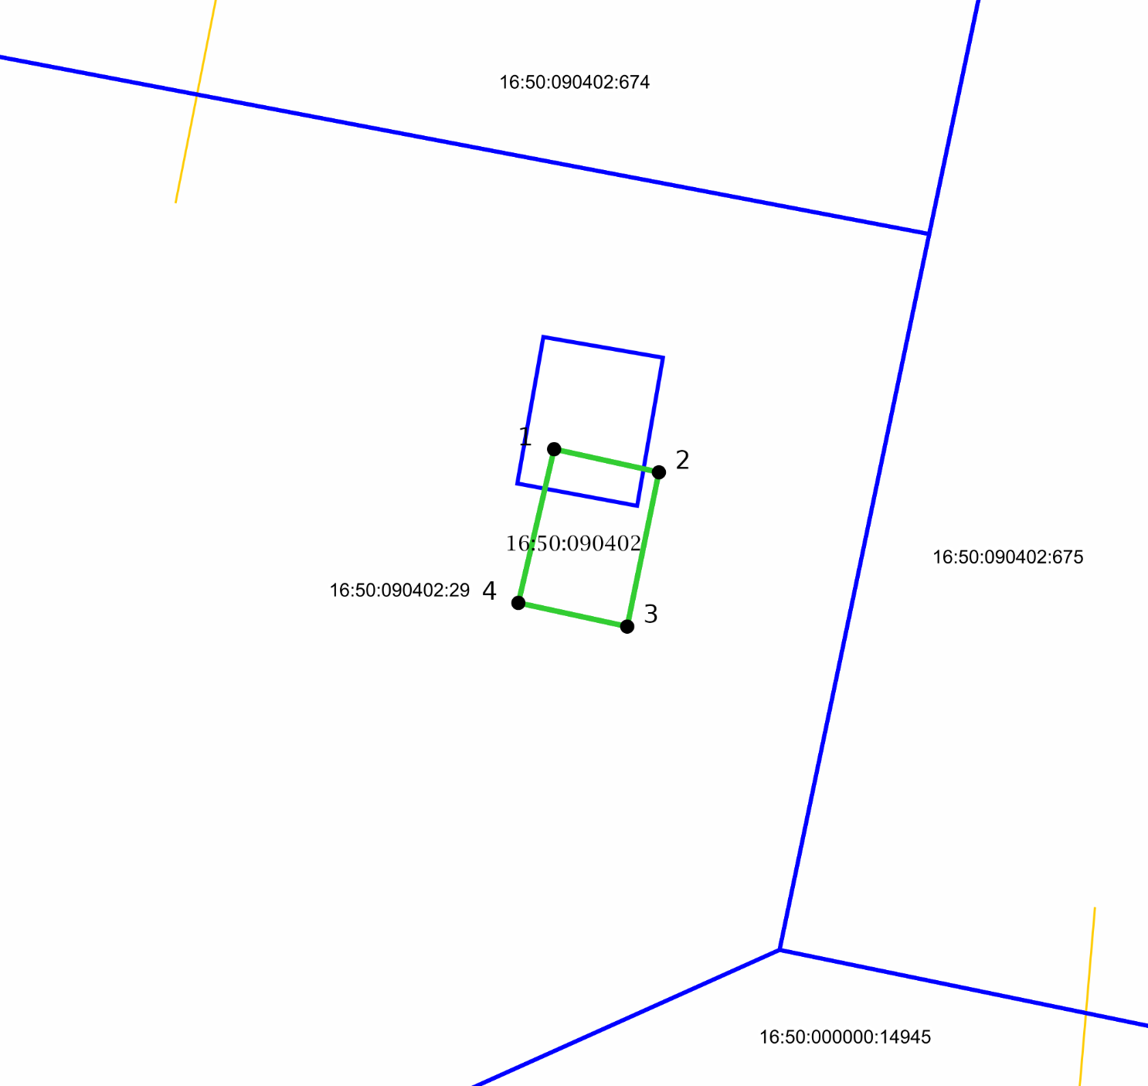
Масштаб 1:250
Система координат: МСК-16
Условные обозначения:
1 | вновь образованная характерная точка
 | граница устанавливаемого сервитута
 | граница существующих земельных участков
 | ЗОУИТ (действующие)
 | красные линии (существующие)
 | объекты капитального строительства (площадные)
16:50:090402 | кадастровый квартал
16:50:090402:29 | кадастровый номер обременяемого земельного участка

______________________________________

